2022年焦作市第十二届
职业技能大赛
钳工赛项
技
术
文
件

焦作市第十二届职业技能大赛组委会

二〇二二年九月

一、命题标准
参照《国家职业技能标准》钳工三级/高级工相关理论知识命题（机考），技能操作竞赛试题（样题）可公布。

二、竞赛目的
本竞赛是考评参赛选手钳工的操作技能。

三、竞赛任务
根据图纸要求，制作六方三件组合体。（具体规格尺寸以赛场图纸为准）

四、竞赛内容
1、参照钳工《国家职业技能标准》，注重基本技能和专业化操作，注重操作过程和质量控制，注重安全生产以及职业道德标准规范。适当增加新技术、新知识、新技能、前沿等相关知识,体现现代技术，结合生产实际，考核职业综合能力。
2、竞赛内容包括理论知识竞赛和技能操作竞赛二部分，均实行百分制。
3、理论知识成绩占总成绩的30%；技能操作成绩占总成绩的70%。实际操作竞赛实行公开赛题，竞赛试题要求以现场技能操作方式考核，要求选手按图纸要求独立进行赛件的制作，并考核选手操作的规范性、安全文明生产等竞赛过程。下发的技术文件自行强化训练。竞题图标注30%形位公差尺寸做调整。

理论知识竞赛
理论知识竞赛采用计算机考试，竞赛时间为90min；
理论知识竞赛试题题量、类型与结构: 理论知识竞赛试题总共200题，单项选择题160题、判断题40题。理论知识竞赛试题从理论知识试题集中随机抽取组卷。
1.理论知识竞赛采用机考形式进行，统一时间、统一地点、集中进行。
2.理论知识竞赛规则
（1）参赛选手凭本人身份证和参赛证，在规定的时间和地点检录后进入赛场，正式竞赛开始后禁止选手再入场。
（2）理论知识竞赛采用机考方式进行，参赛选手不准携带任何复习资料进入赛场，否则理论知识竞赛成绩无效。
（3）参赛选手入座后，先在机考软件规定的位置填写姓名、选手编号等参赛信息，开始答题的指令发出后才能进入答题界面，开始90分钟倒计时。
（4）竞赛过程中，参赛选手不允许提前交卷；竞赛结束前10分钟，口头对选手做时间提醒。
（5）竞赛过程中，参赛选手不允许离开赛场，不得与其他选手交流；如遇问题须举手向裁判示意，否则按违规行为处理；若有特殊原因必须去卫生间者，须由裁判批准并陪同，所用时间占用其竞赛时间。
（6）理论知识竞赛的裁判、工作人员负责维护赛场秩序，不对试题做任何解释工作，如果因电脑原因不能正常考试，立即使用赛场备用电脑考试，不准延时。
3.成绩评判规则
理论知识竞赛的成绩评判工作由机考软件完成，参赛选手在提交赛卷或机考到时系统自动收卷。

赛件加工
根据试题要求，利用赛场提供工位、设施、赛件毛坯，手工完成赛件加工。技能操作时间330min ,不得延时。

职业素养
选手操作的规范性；原材料利用、生产效率及竞赛过程中的材料消耗；工具、量具的使用和摆放；现场的安全、文明生产及安全防护（含工作服、防砸鞋、工作帽的穿戴）；完成任务的计划性、条理性，以及遇到问题时的应对状况等。要求现场操作安全保护应符合安全操作规程；遵守赛场纪律，尊重赛场工作人员，爱惜赛场的设备和器材，保持赛位的整洁有序。

五、竞赛操作规程
- 按照抽签场次和工位入场，将参赛证件放在指定位置，尽快合理、规范地摆放用具。
- 遵守赛场纪律和裁判的规定，尊重赛场裁判及工作人员。
- 遵守钳工安全操作规范，合理安排加工工序，选手必须在合理安排加工工序完全正确时，方可进行操作。禁止在不知是否正确合理的情况下进行尝试性操作。
- 竞赛完成后，选手应自觉清扫工位卫生，按裁判要求上交赛件和试卷。

六、赛场工位
赛场提供工位：28个2000mm×800mm×800mm钳台，56个工位

赛场料坯准备
见附件中的备料图

八、推荐工具、量具
钳工参赛选手推荐自带工具、量具准备清单

序号 | 名称 | 规格 | 精度 | 数量 | 备注
1 | 高度游标卡尺 | 0—300mm | 精度值 0. 02mm | 1把
2 | 游标卡尺 | 0—150mm | 精度值 0. 02mm | 1把
3 | 直角尺 | 100mm×80mm | 1 级 | 1把
4 | 刀口尺 | 100mm | 1 级 | 1把
5 | 千分尺 | 0—25mm | 精度值 0. 01mm | 1把
6 | 千分尺 | 25mm-50mm | 精度值 0. 01mm | 1把
7 | 千分尺 | 50mm-75mm | 精度值 0. 01mm | 1把
8 | 千分尺 | 75mm-100mm | 精度值 0. 01mm | 1把
9 | 深度千分尺 | 0—25mm | 精度值 0. 01mm | 1把
10 | 深度千分尺 | 25mm-50mm | 精度值 0. 01mm | 1把
11 | 万能量角器 | 0—320° | 精度值 2′ | 1把
12 | 塞尺 | 0. 02—1mm | 0. 005mm | 1套
13 | 塞规 | Φ8 | H7 | 1套
14 | 量块 | 83 块 | 1 级 | 1套
15 | 板锉刀(粗、细齿) | 6-10 英寸 |  | 若干
16 | 半圆锉刀(粗、细齿) | 6-10 英寸 |  | 若干
17 | 三角锉刀(粗、细齿) | 6-10 英寸 |  | 若干
18 | 直柄麻花钻 | Φ7. 8、Φ3 |  | 若干
19 | 手用或机用铰刀 | Φ8 |  | 1支
20 | 铰杠 | 200mm |  | 1支
21 | 平口钳 | 100mm |  | 自定 | Z4016 台钻适用
22 | 活扳手 | 250mm |  | 1把
23 | 锉刀刷及毛刷 | 自定 |  | 若干
24 | 软钳口 | 自定 |  | 1对
25 | 划线工具 | 自定 |  | 1套 | 划针、划规、钢尺、样冲等
26 | 锯弓 | 300mm | 自定 | 1把
27 | 锯条 | 300mm | 自定 | 若干
28 | 手锤 | 4 磅 | 自定 | 1把
29 | 錾子 | 200mm | 自定 | 若干
30 | 铜棒 | φ16×200mm |  | 1根
31 | 正弦规 | 100mm |  | 1个
32 | 百分表 | 0-5 | 0.01mm | 1个
33 | 护目镜 |  |  | 1个

九、操作竞赛规则
- 选手应提前30分钟带上推荐自备工具及持参赛证、身份证入赛场指定区域，并进行抽签登记，确定参赛序号和工位号，迟到30分钟不得入场。
- 除参赛选手及竞赛赛场工作人员外，其余人员一律不得进入赛场。
- 参赛选手工作服的穿着以及工具必须符合相关安全操作规程的要求。
- 听从裁判指挥，按顺序进入工位，做好准备工作，同时对竞赛工位设备是否完好等情况确认，如有缺少、损坏和安全隐患等影响竞赛因素，及时向裁判人员报告。
- 竞赛信号发出后，方可作业。竞赛结束选手应服从裁判人员指挥，遵守安全操作规程。
- 赛场提供的原材料，在现场一次性领料。如所领毛坯件不符合规定尺寸或明显缺陷等，可提示请裁判更换。
- 如遇图纸复印字迹不清等问题，应在本工位及时向裁判人员询问。但不得询问赛题加工工艺及作业方法等问题。
- 选手违反竞赛规定或有其它违规行为，经裁判组上报裁判长同意，确认取消竞赛资格。
- 竞赛过程中因设备故障等非选手因素造成的时间延误，经竞赛裁判组确认后，时间顺延（做好记录）。
- 选手领料后如发生下料失误，为此影响选手竞赛操作，其责任自负。
- 选手完成实际操作后，应将所在工位垃圾清扫装袋，向裁判申报完成作业，退出竞赛场地，到指定区域等待，不得干扰他人。
- 竞赛结束哨声发出后，所有选手应立即停止竞赛操作离开赛场，严禁将图纸、赛件带离赛场。

十、评定原则
- 成绩评定原则
1．成绩评定须公开、公平、公正。
2．竞赛名次按成绩由高至低排序,总成绩相同者,以技能操作竞赛成绩高者为先,技能操作竞赛成绩相同时,以竞赛赛件先完成者为先。
3．每场次竞赛结束时,应对赛场进行必要的封闭或隔离,及时封存竞赛赛件,并存放至指定区域。
4．在竞赛过程中,发现有作弊行为者,将取消其参赛项目的得分。
5．操作技能竞赛项目评分方法为结果评分,采用明暗码制度,按考核项目评分记录表项检测,互评分流水作业方法评判。
6．在考核项目评分表填写上,要求对检测结果要注明实测尺寸数据,按配分值扣分,检测裁判员要签字确认。赛件全部评完后,再由裁判长组织检测裁判,再对评判成绩前10名赛件,进行交叉检测审核后,确认成绩签字。
7．技能操作成绩与职业素养成绩确认后,由裁判长组织各相关人员公开解码,进行成绩汇总。
- 钳工操作技能竞赛评分说明
1．未注公差尺寸按IT12加工和检验。
2．因系手工操作,赛件加工表面沿周边1mm处,不作检验要求。
3．配合间隙检测时,塞尺插入深度 3mm 视为超差。
4．赛件有严重不符合图纸要求或严重缺陷的情况时,应扣除有关项目配分。
5．发现选手在竞赛中有违反安全操作规程行为,现场裁判需将违规现象记录在册,并由选手签名确认,交裁判组裁决。
6．未尽事宜,由现场裁判组裁决。。

十一、竞赛要求

选手要求
1.竞赛过程中，选手必须遵守赛场的各项规章制度和安全操作规程，因参赛选手违规操作不当造成损坏，经裁判提示未改，视情节轻重，由参赛选手承担相应的赔偿责任。
2.竞赛过程中，现场裁判将现场考核参赛选手的安全文明操作等职业素养，出现非安全文明操作的要记入赛场记录中。
3.竞赛过程中，参赛选手不能擅自更换毛坯；各参赛选手之间不准随意走动、交谈；相互借用工、夹、量具，要向裁判举手示意，同意后方可借用。
4.参赛选手在竞赛过程中不得擅自离开赛场工位。
5.竞赛过程中，参赛选手若需休息、饮水或去洗手间，一律计算在竞赛时间内。
7.竞赛过程中如出现赛场故障，造成竞赛中断，必须经裁判长确认后方能更换机位。故障中断时间由现场裁判计时顺延。
8.参数选手提前结束竞赛，应报告现场裁判，竞赛终止原因、时间由裁判记录在案，并由参赛选手签字确认。
9、出现工伤事故，无法继续进行竞赛，终止操作竞赛。
10、现场裁判在竞赛结束前15分钟对选手做出提示。宣布竞赛结束后，选手应执行完当前语句后，立即停止加工，上交赛件，签字确认。
11.竞赛结束后，要求参赛选手进行工位清扫，经赛场工作人员检查合格，方可离开赛场。

裁判要求
1.赛前由裁判长组织所有裁判集中培训学习竞赛工作流程，明确裁判分工及执裁内容。
2.裁判组实行“裁判长负责制”，设裁判长1名，全面负责竞赛的裁判管理工作并处理竞赛中出现的各种问题。
3.各裁判不得在工作时间，无故迟到、早退、中途离开工作场地，否则，将视其影响竞赛，直至取消裁判资格。
4.裁判必须服从竞赛规则要求，应自觉服从裁判长的管理，认真履行相关工作职责和流程。裁判在工作期间不得使用手机、照相、录像等设备。
5.检测监督裁判不得干扰检测人员，对于检测技术的质疑只能向裁判长提出，并由裁判长视相关问题做出解释和解决。
6.主观评判裁判评判时不得相互讨论，不得引导他人判断。
7.现场裁判不得接近正在竞赛的选手，评论或讨论任何问题。
8.裁判长有权对评判后，造成不良影响等情况的裁判，上报市竞赛办提交处理意见。

十二、安全文明事项
- 竞赛场地按规定设置消防设施。
- 严禁穿拖鞋或光脚进入赛区。
- 工作服要整洁，选手参赛证应佩戴。
- 竞赛完成后，全面清理现场，剩余材料搬运到指定地点，各种工具清理干净，自带工具带走，现场提供工具按要求摆放整齐。
- 出现火灾时，应立即切断设备电源，取下赛场的干粉灭火器进行灭火作业。
- 发生突发事件时，要保持镇静，听从赛场裁判及工作人员的指挥，安全、有序的撤离现场。
- 因参赛选手个人原因造成重大安全事故的，取消其参赛资格。
- 参赛选手有发生重大安全事故隐患，经赛场裁判人员提示两次、警告无效的，可取消其继续竞赛的资格。
- 赛事工作人员违规的，按照相应的制度追究责任。情节恶劣并造成重大安全事故的，由司法机关追究相应法律责任。

附件：1. 钳工理论知识竞赛试题集

2. 钳工技能操作竞赛样题

焦作市第十二届职业技能大赛钳工操作试题（样题）
- 六方三件组合体装配图：
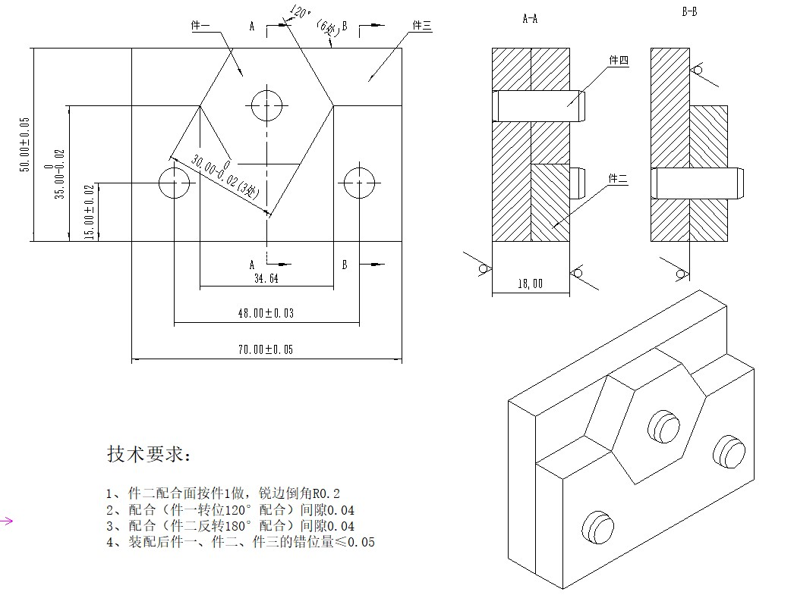

六方三件组合体零件图：
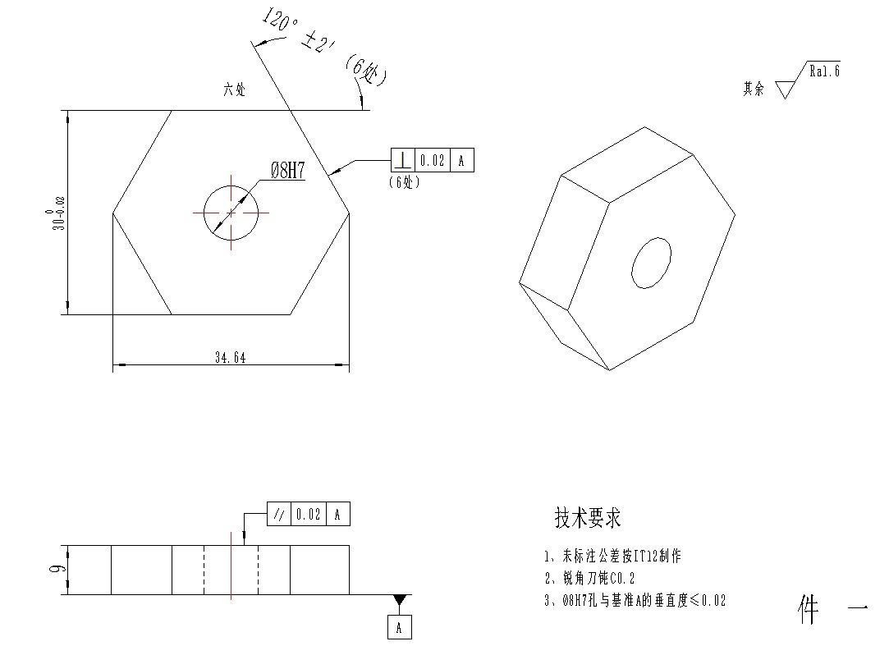

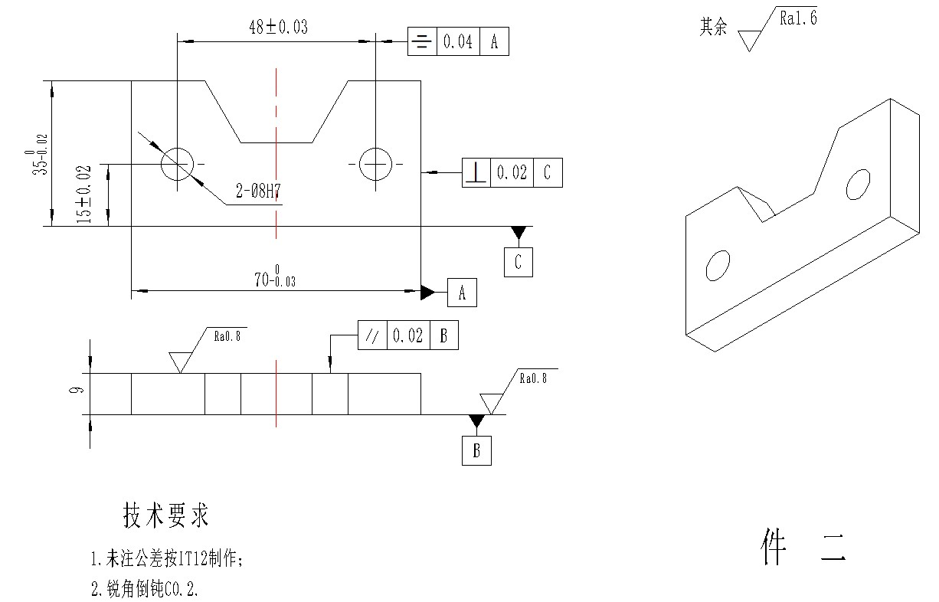

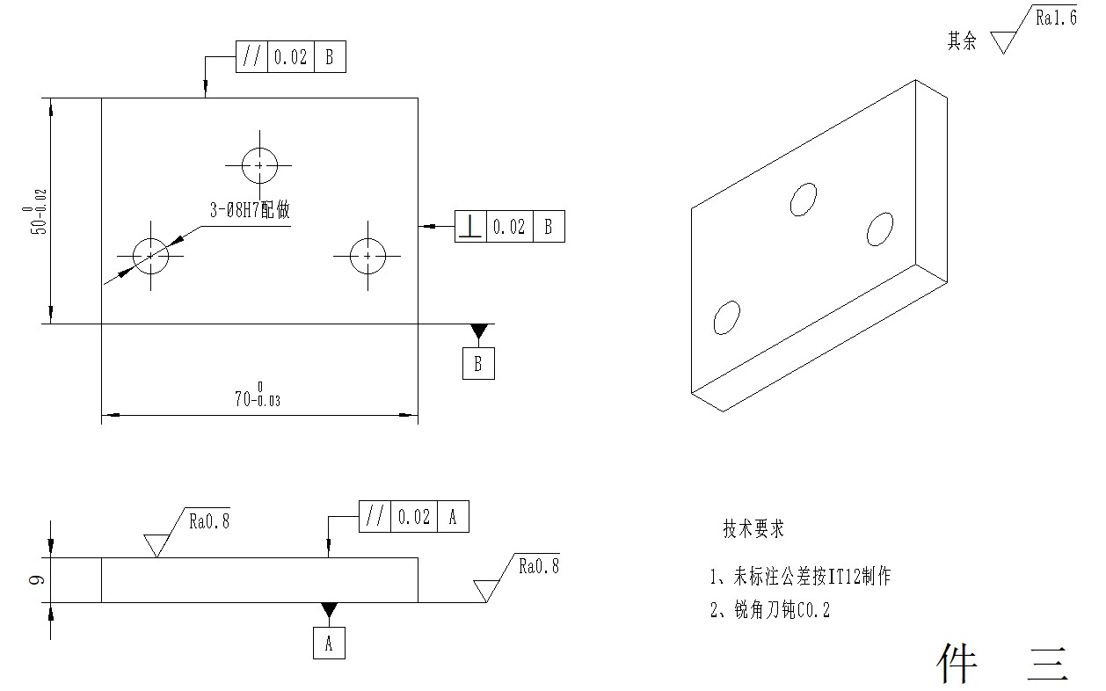
- 六方三件组合体备料图：

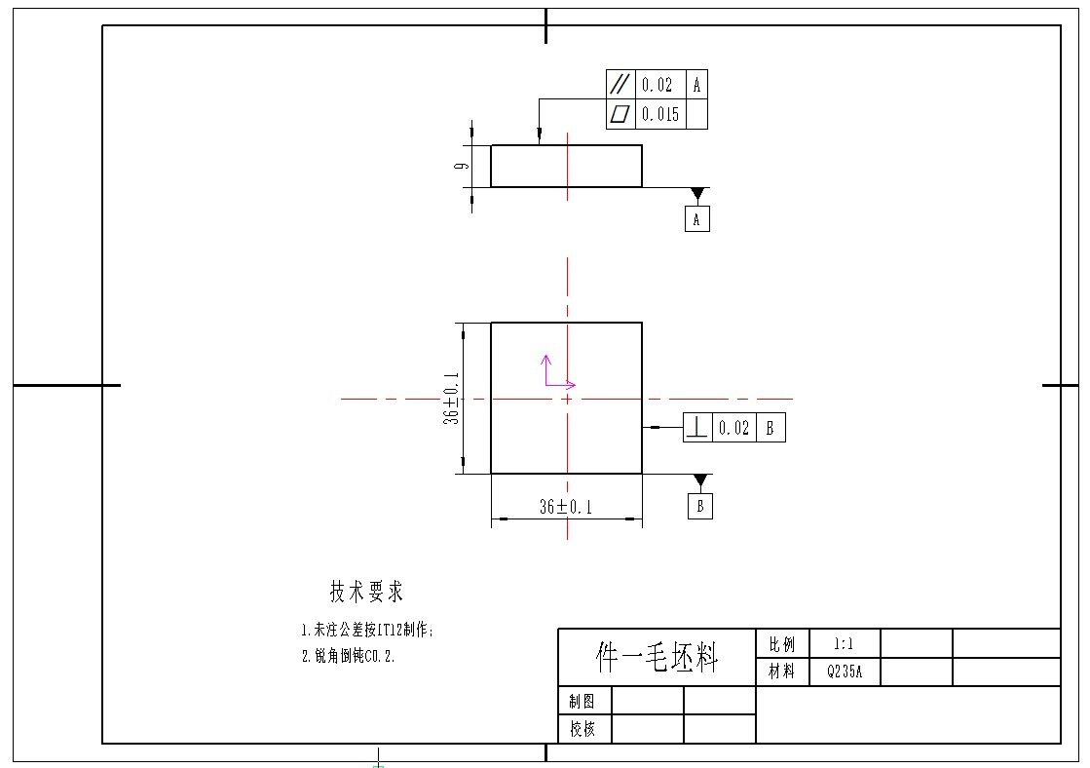

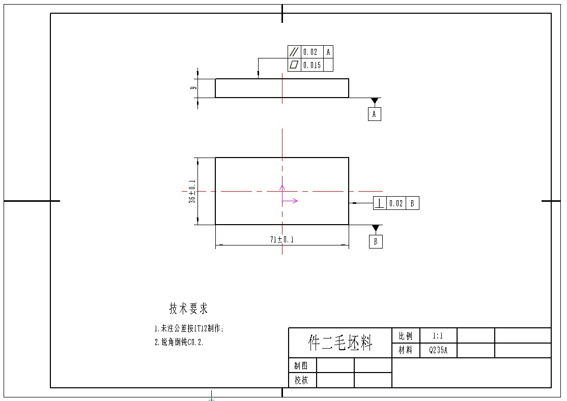
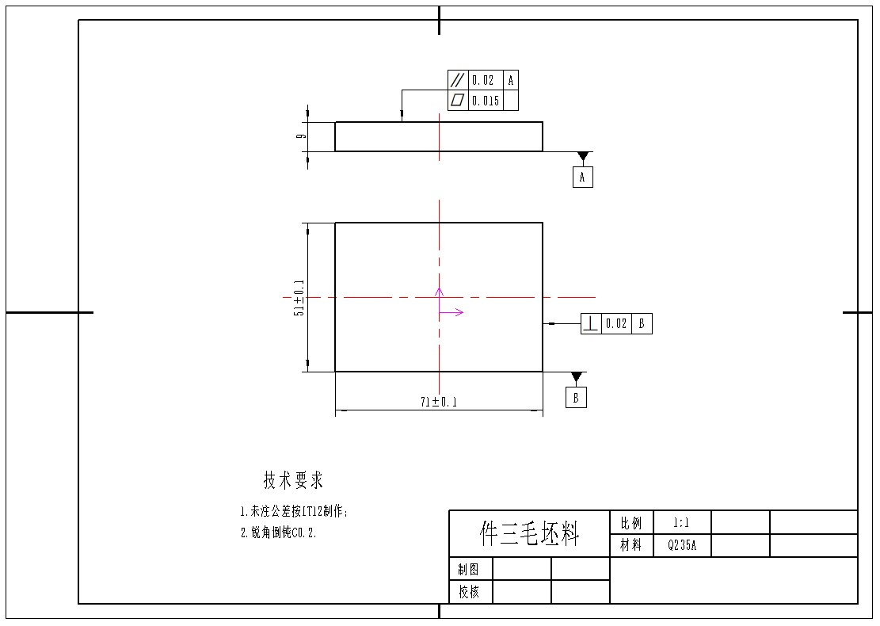
- 六方三件组合体（样表）
六方三件组合体锉配评分表
姓名： 开始时间： 结束时间：
成绩： 评委签名：
项目 | 序号 | 考核要求 | 配分 | 评分标准 | 检测  结果 | 扣分 | 得分
件一 | 1 | 30⁰_{一0.02}mm（3处） | 6 | 超差1处扣1分
件一 | 2 | 120°±2′(6处) | 12 | 超差1处扣2分
件一 | 3 | 34.64（3处） | 1.5 | 超差1处扣0.5分
件一 | 4 | Φ8H7mm | 1.5 | 超差不得分
件一 | 5 | Ra1.6（7处） | 3.5 | 超差1处扣0.5分
件一 | 6 | 平面度≤0.02（6处） | 3 | 超差1处扣0.5分
件一 | 7 | 平行度≤0.02（3处） | 1.5 | 超差1处扣0.5分
件一 | 8 | 垂直度≤0.02（6处） | 3 | 超差1处扣0.5分
件二 | 9 | 70⁰_{一0.03}mm | 1.5 | 超差不得分
件二 | 10 | 35⁰_{一0.02}mm(2处) | 3 | 超差1处扣1.5分
件二 | 11 | (15±0.02)mm(2处) | 3 | 超差1处扣1.5分
件二 | 12 | (48±0.03)mm | 1.5 | 超差不得分
件二 | 13 | 2×Φ8H7mm | 3 | 超差l处扣1分
件二 | 14 | Ra1.6（10处） | 5 | 超差1处扣0.5分
件二 | 15 | 平面度≤0.02（8处） | 4 | 超差1处扣0.5分
件二 | 16 | 平行度≤0.02（2处） | 1 | 超差1处扣0.5分
件二 | 17 | 垂直度≤0.02（9处） | 4.5 | 超差1处扣0.5分
件二 | 18 | 对称度≤0.04 | 1.5 | 超差不得分
件三 | 19 | 70⁰_{一0.03}mm | 2 | 超差不得分
件三 | 20 | 50⁰_{一0.02}mm | 2 | 超差不得分
件三 | 21 | Ra1.6（7处） | 3.5 | 超差1处扣0.5分
件三 | 22 | 平面度≤0.02（4处） | 2 | 超差1处扣0.5分
件三 | 23 | 平行度≤0.02（2处） | 1 | 超差1处扣0.5分
件三 | 24 | 垂直度≤0.02（5处） | 2.5 | 超差1处扣0.5分
配合 | 25 | 70±0.05mm（配合2处） | 2 | 超差1处扣1分
配合 | 26 | 50±0.05mm（配合3处） | 3 | 超差1处扣1分
配合 | 27 | 错位量≤0.05（4处） | 4 | 超差1处扣1分
配合 | 28 | 间隙≤0．04mm（12处） | 18 | 超差1处扣1.5分
安全及文明生产 | 29 | 遵守操作规程，合理使用工、夹、量具，作业完毕作到场地整洁，工件及器具摆放整齐 |  | 违反规定酌情从总分中扣1—10分，情节严重者取消竞赛成绩。
合计 |  |  | 100

